“Halo”博客系统
软件设计说明
版本：1.1

编写: halo小组

校对: 刘帅，邬良旭，梁博裕

审核: 冯 憬 天

批准: 冯 憬 天

西北工业大学－Halo小组
2020年6月

目录
1 概述 4
1.1 文档标识 4
1.2 项目概述 4
1.3 文档概述 4
1.4 参考文档 5
2 功能设计 5
3 流程设计 6
3.1用户基本功能 6
3.2博客基本功能 7
3.2评论基本功能 8
4.1 注册 13
4.2 登录 14
4.3 查看个人资料 14
4.4 修改头像 15
4.5 修改个人资料 15
4.6 修改密码 15
4.7 退出登录 16
4.8 博客功能 17
4.9 评论功能 17
5.状态转换图 18
6.界面设计 20
6.1 登录页面 20
6.2注册（安装）页面 21
6.3主页 21
6.4个人资料页面 22
6.5查看文章界面 23
6.6编写文章界面 24
6.6.1附件库 25
6.6.2 文章设置 26
6.7评论界面 27
6.7.1前台界面 27
6.7.2后台界面 27
7接口设计 28
7.1 用户接口 28
7.2 外部接口 28
7.3 内部接口 28

1 概述

1.1 文档标识
中文名称：《软件设计说明》。
英文名称：“Software Design Description”。
文档版本：“1.1”。
文档编号：“NPU-HALO-SDD-1.1”。

1.2 项目概述
本文档适用于“Halo”博客项目的开发过程。随着互联网的普及，越来越多的人愿意在互联网上分享自己的生活经历和一些思想心得，而分享的平台就是各种博客。本项目的目的是实现一款名为“Halo”的现代化个人独立博客系统，希望能给广大热爱写博客的人多提供一个选择。

1.3 文档概述
本文档依据国家标准《GB/T 8567-2006计算机软件文档编制规范》制定，对功能设计、流程设计、数据流图、数据字典、状态转换图、界面设计、数据库设计、接口设计、算法设计的重点进行描述。属于管理文档，仅限于西北工业大学－Halo小组的项目相关人员阅读。

1.4 参考文档
- 《GB/T 8567-2006计算机软件文档编制规范》，国家标准

2 功能设计
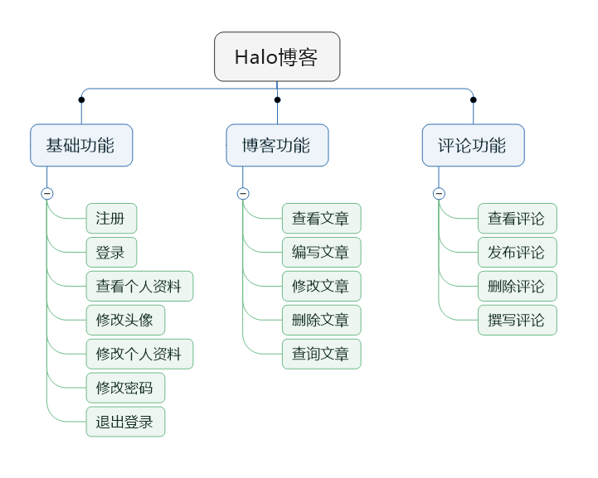

3 流程设计

3.1用户基本功能
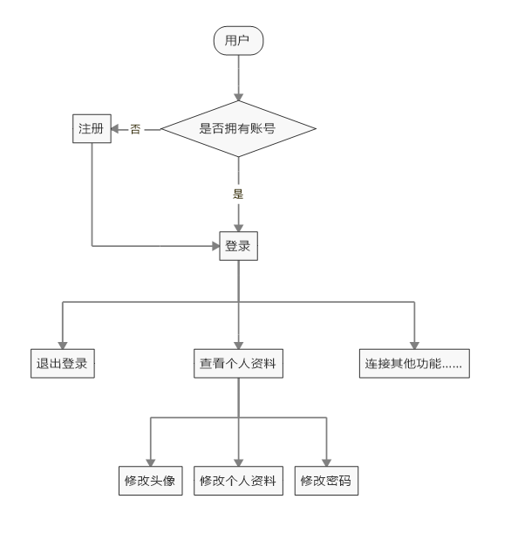

3.2博客基本功能
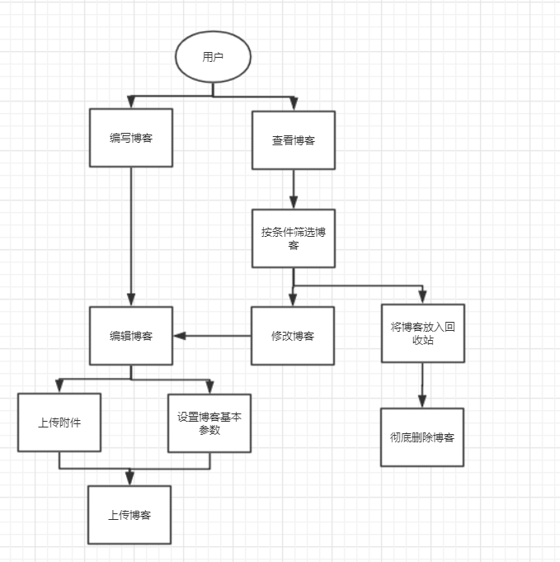

3.2评论基本功能
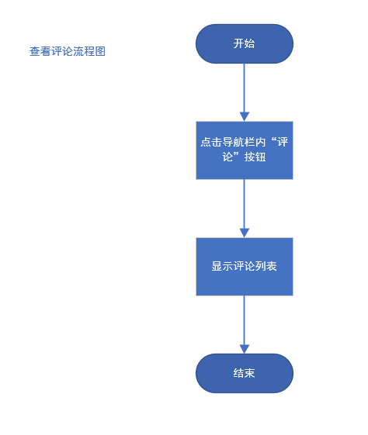
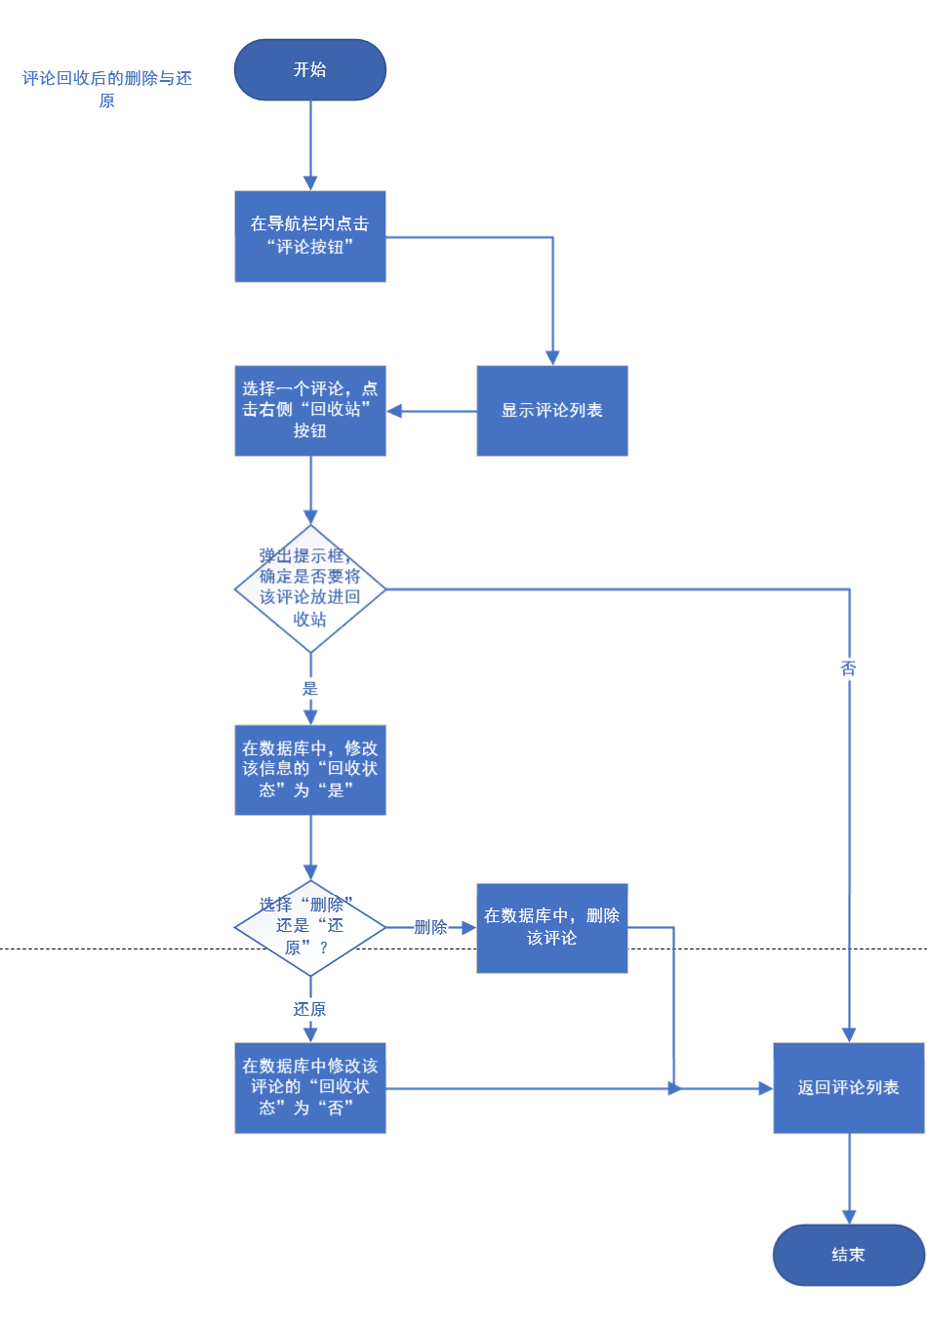
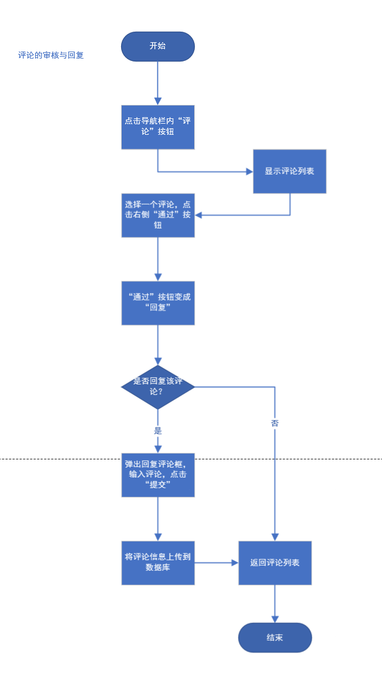
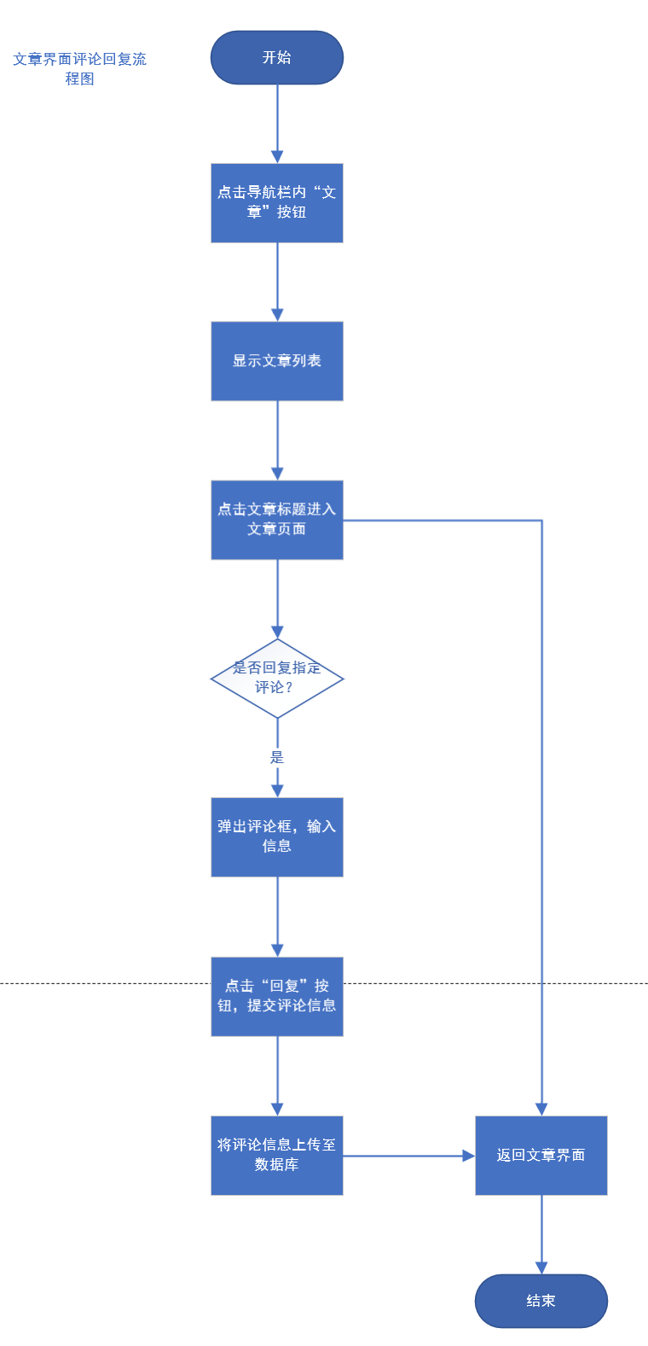
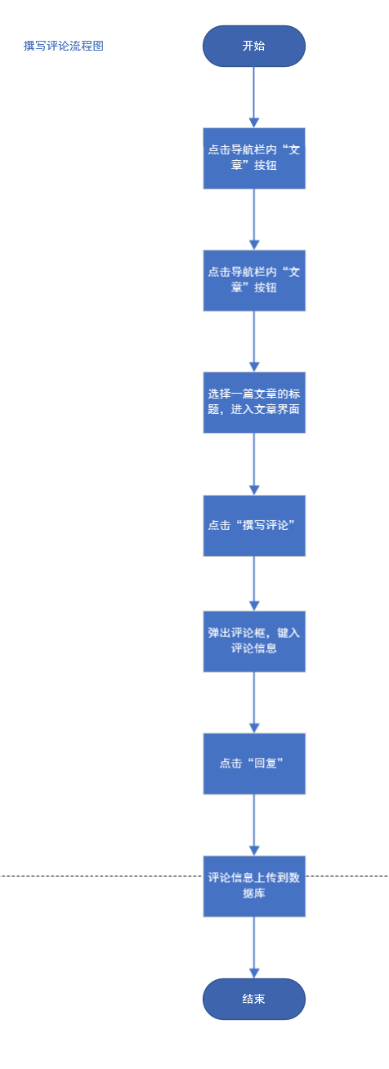

4数据流图

4.1 注册
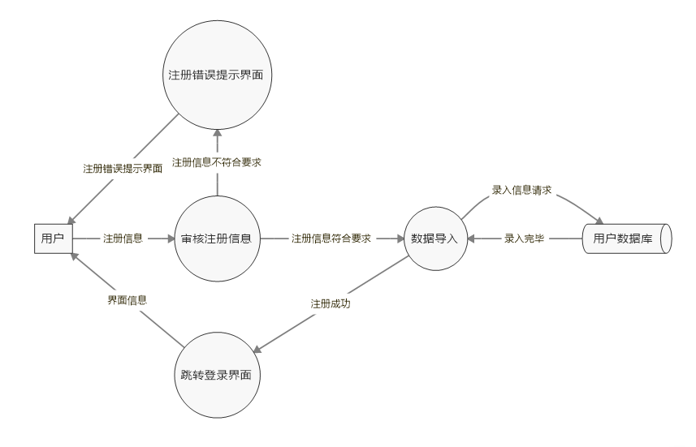

4.2 登录
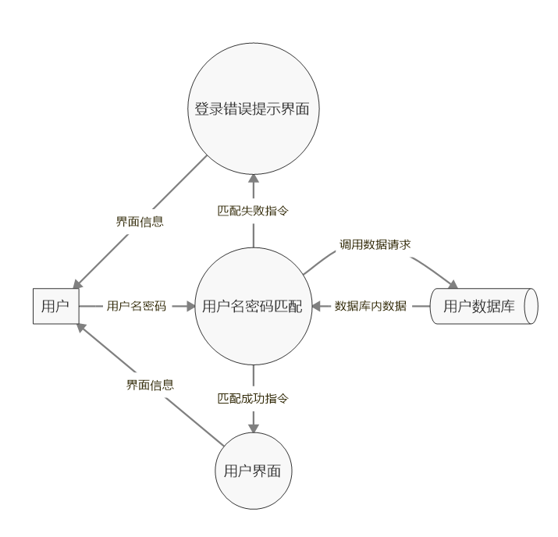

4.3 查看个人资料
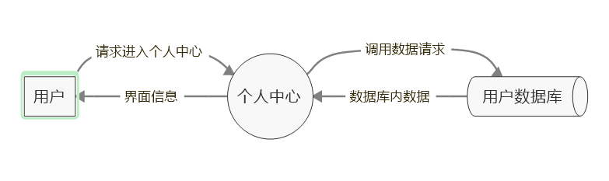

4.4 修改头像
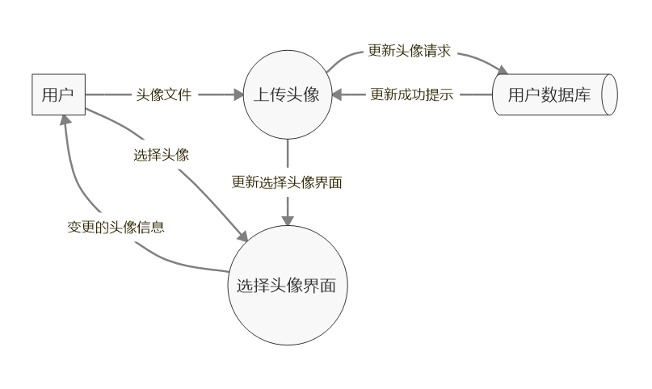

4.5 修改个人资料
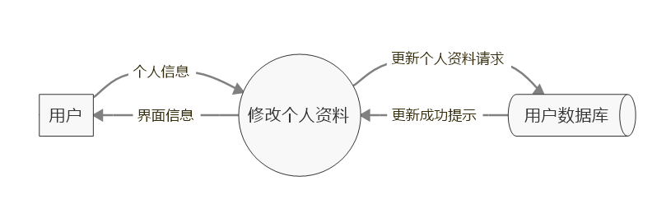

4.6 修改密码
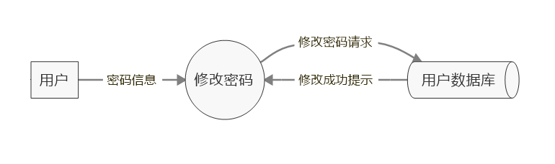

4.7 退出登录

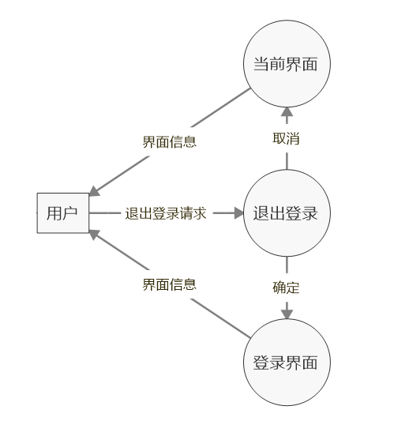

4.8 博客功能
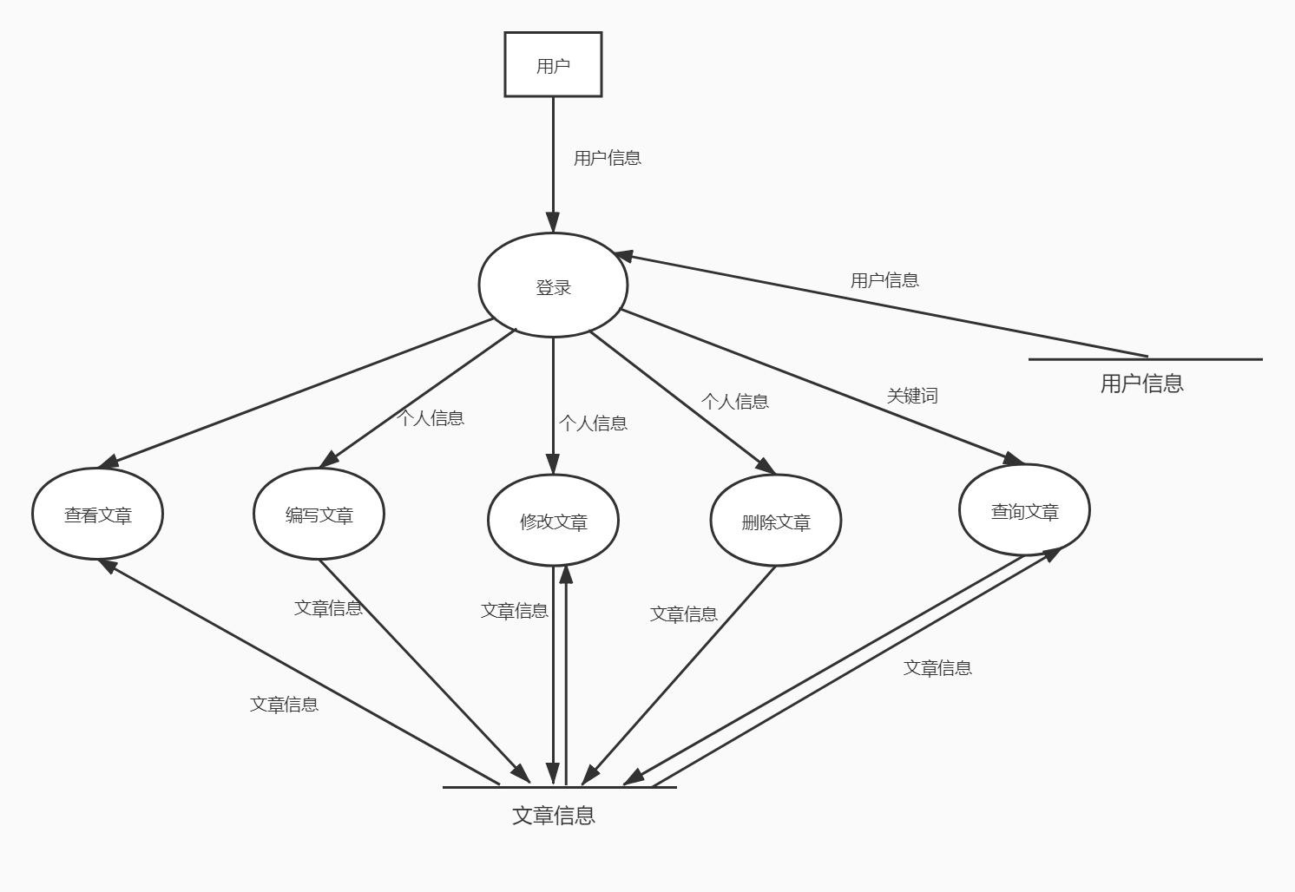

4.9 评论功能
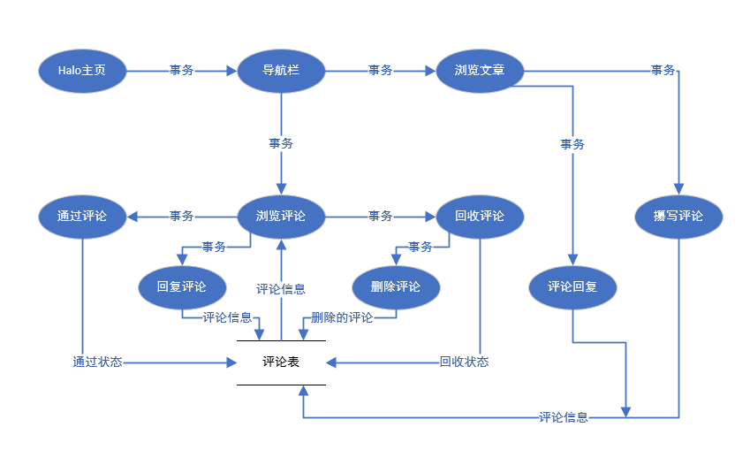

5.状态转换图
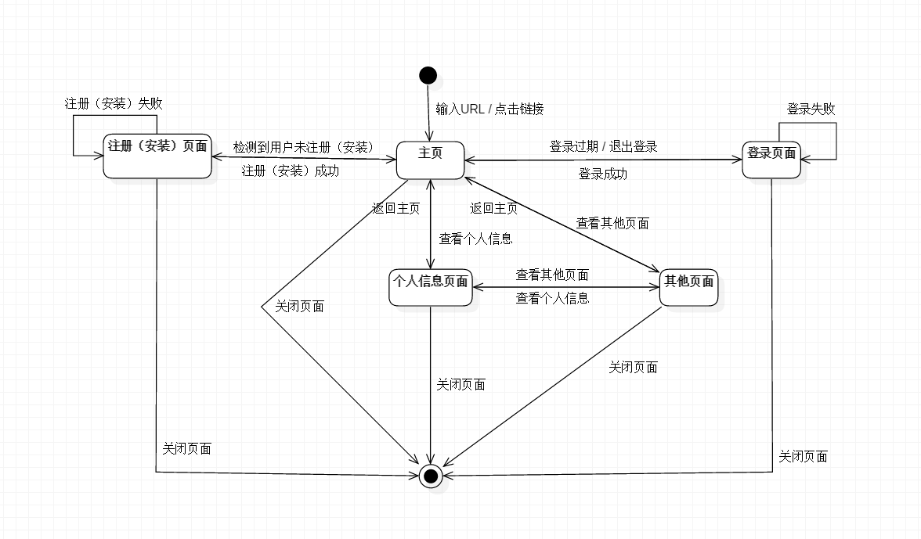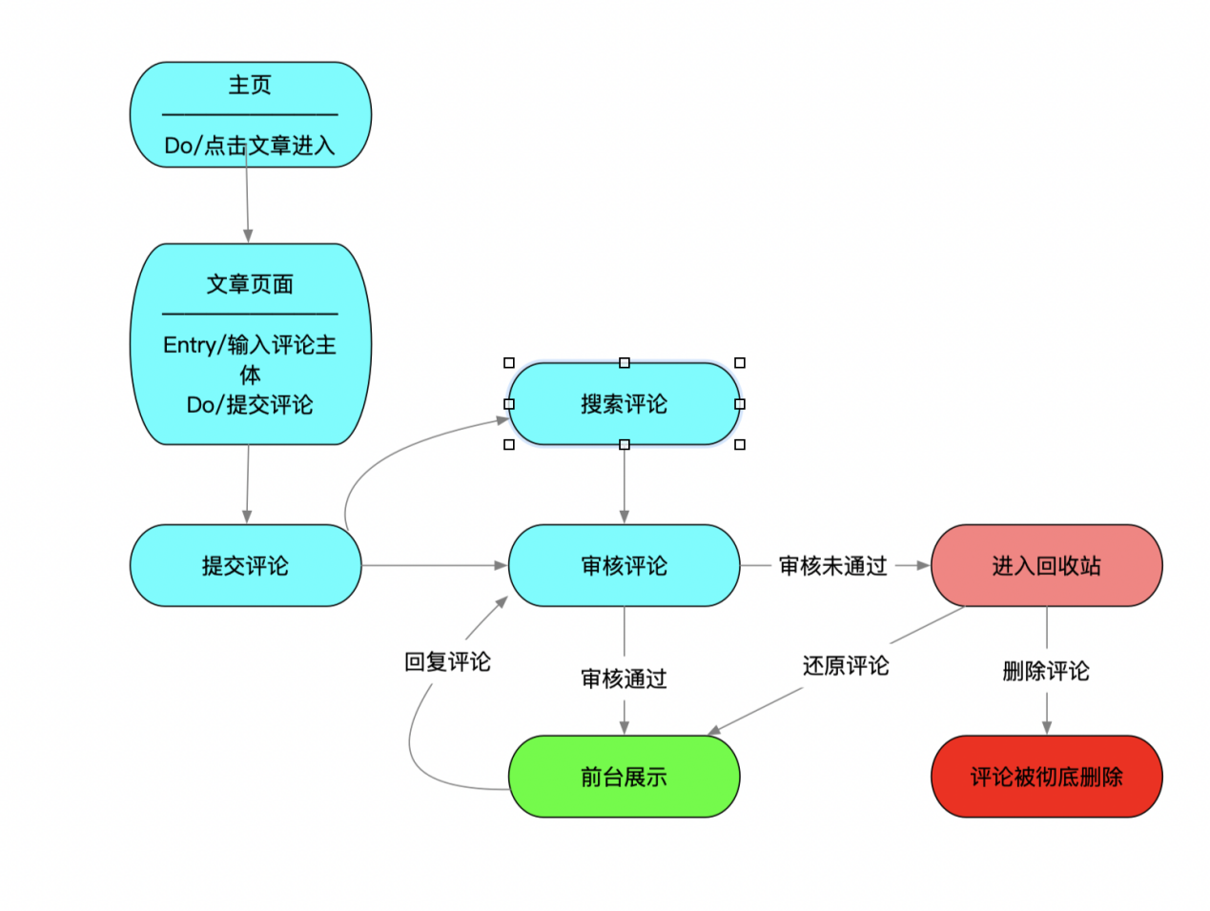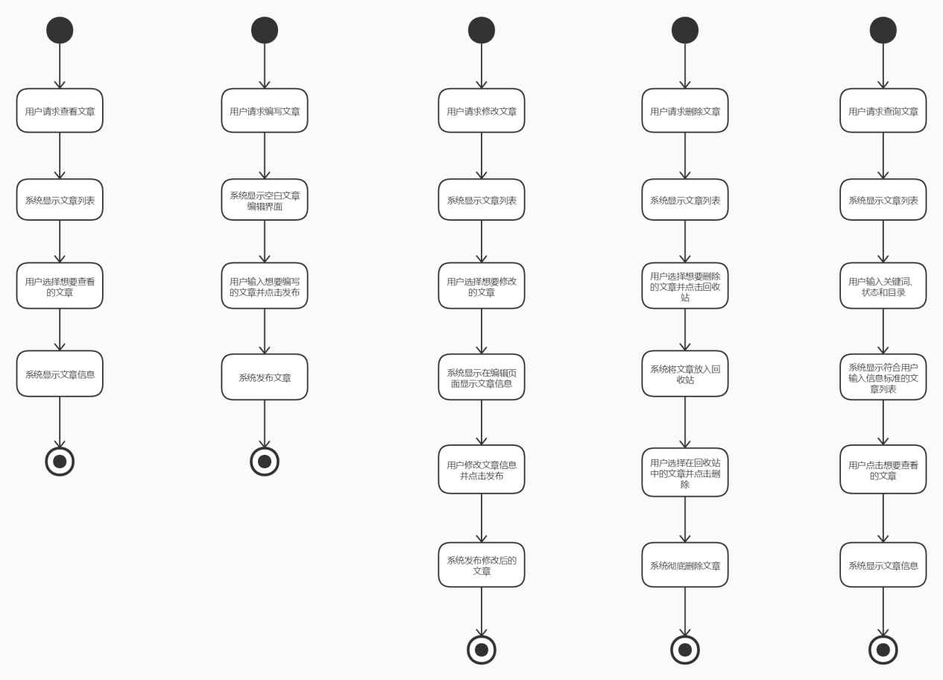
6.用例图
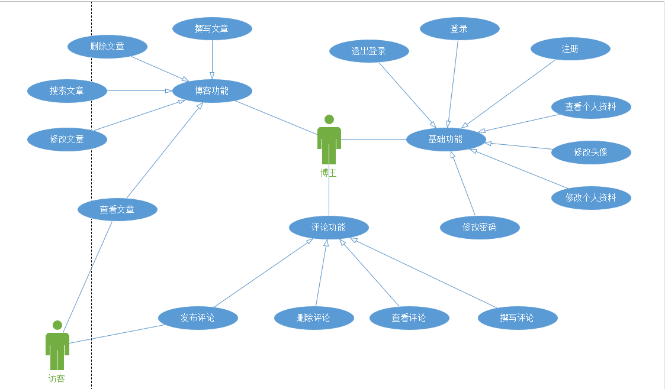

7.界面设计

7.1 登录页面
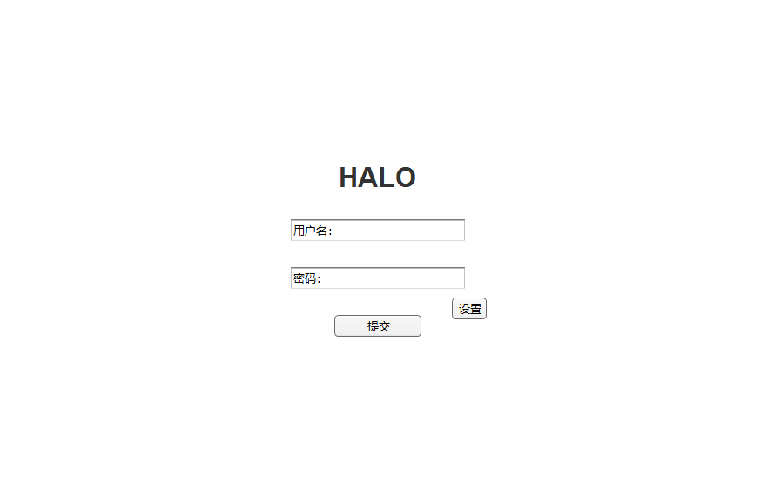
用户名输入框：输入用户名
密码输入框：输入密码
提交按钮：提交登陆信息
设置：进行登录设置

7.2注册（安装）页面
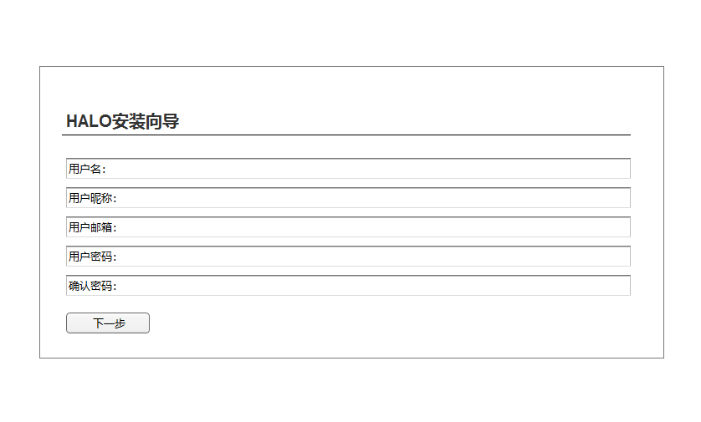
输入框：输入提示的内容
下一步：进入安装的下一步

7.3主页
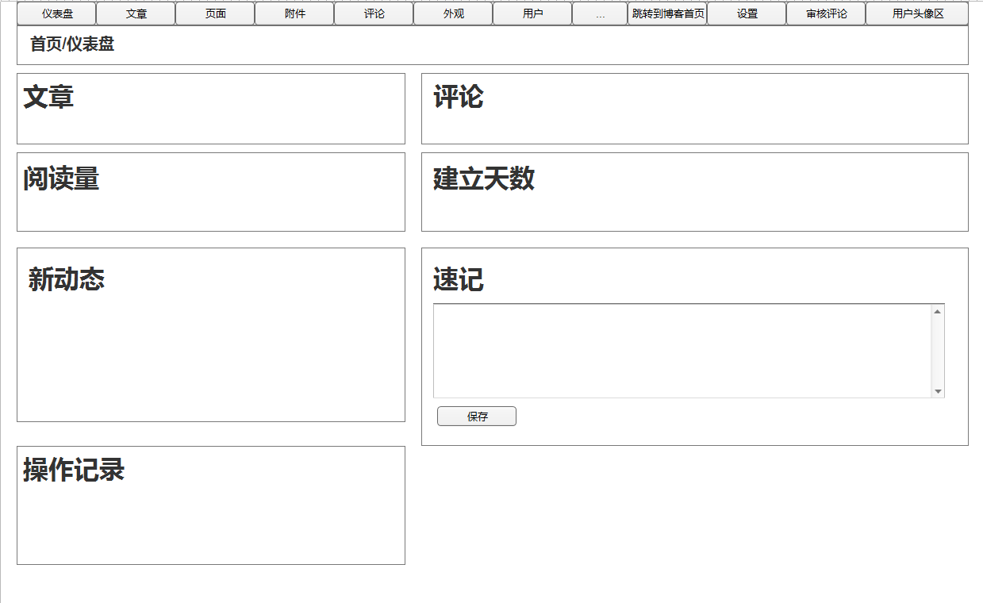
仪表盘：跳转到主界面
评论：展开评论有关选项
用户：展开用户有关选项
最近文章：查看最近文章
最近评论：查看最近评论
文章：展开文章有关选项
所有文章：查看文章列表，跳转到界面7.5
写文章：新发布文章，跳转到界面7.6

7.4个人资料页面
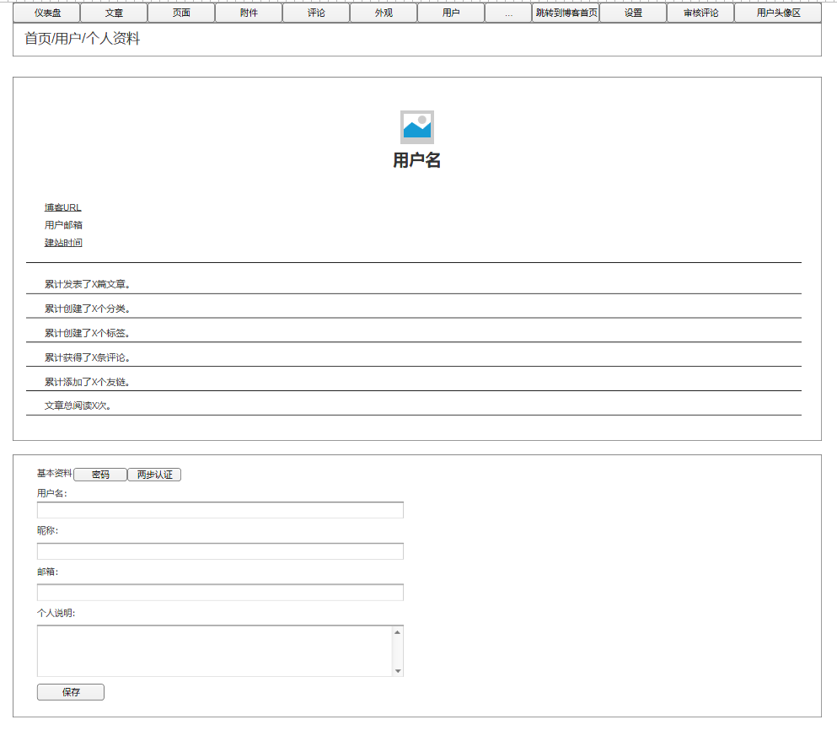
输入框：按照提示修改信息
保存：保存修改后的信息

7.5查看文章界面
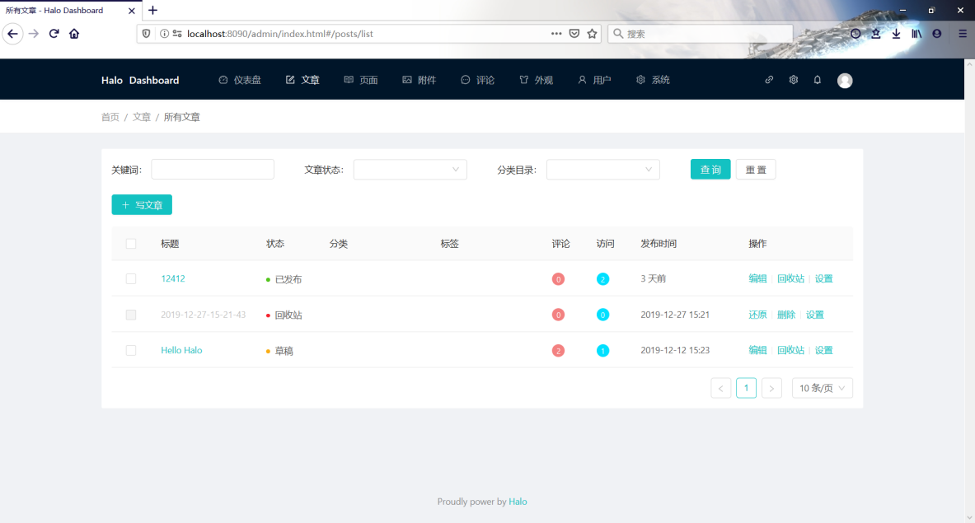
关键词-文章状态-分类目录：搜索文章时的筛选项
查询：按照筛选条件查询文章
重置：清除所有筛选条件
写文章：跳转到界面7.6
编辑：跳转到界面7.6，预显示所选文章的所有信息
回收站：将该文章添加到回收站
设置：设置所选文章的详细信息，跳转到界面7.6.2
还原：将回收站的文章移除出回收站，回到正常列表
删除：彻底删除回收站的文章
高亮显示的文章标题：点击浏览文章详情

7.6编写文章界面
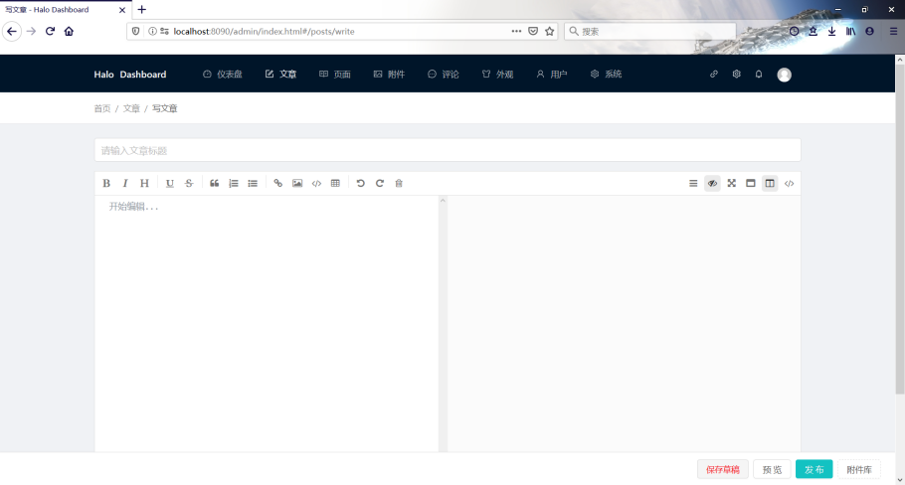
请输入文章标题输入框：文章标题的位置
：word常用工具栏
开始编辑输入框:编写文章
保存草稿：保存到草稿箱
预览：预览文章
发布：设置后发布文章，跳转到界面7.6.2附件库：添加附件，跳转到界面7.6.1

7.6.1附件库
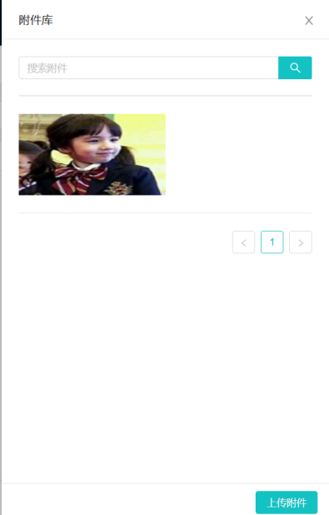
搜索框：搜索已添加附件
叉号：关闭附件库
上传附件：选择硬盘中的附件并且上传

7.6.2 文章设置
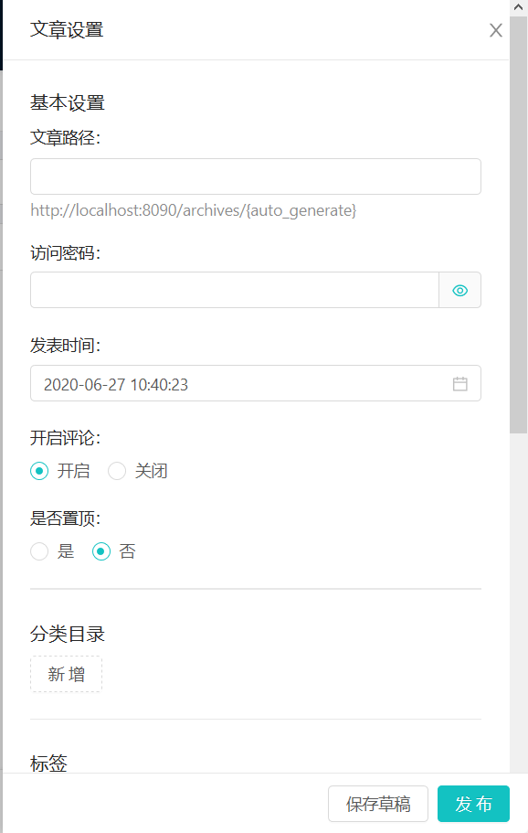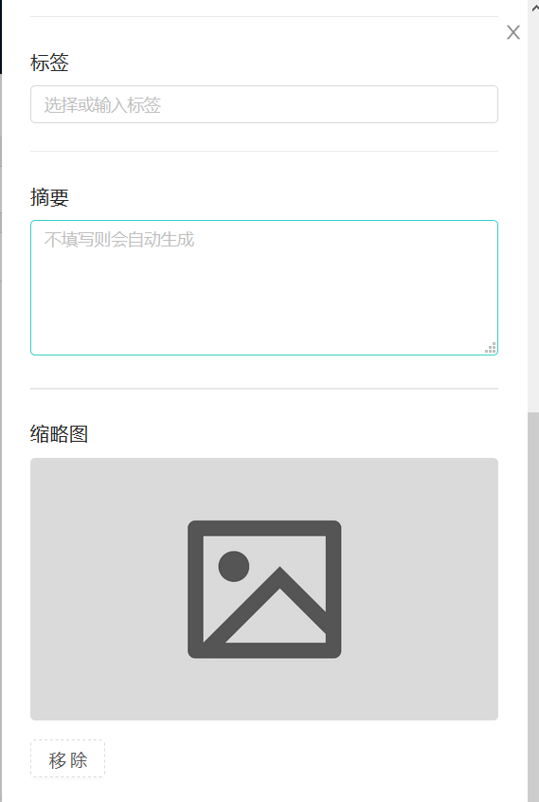
文章路径：设置文章的URL
访问密码：设置文章的访问密码，不填则默认公开
发表时间：设置文章的发表时间，默认为当前时间
开启评论：选择是否允许他人评论
是否置顶：选择是否将该文章设置为置顶
分类目录：选择该文章的分类
标题：输入该文章的标题
摘要：输入该文章的摘要
缩略图：预览该文章的缩略图
移除：移除缩略图

7.7评论界面

7.7.1前台界面
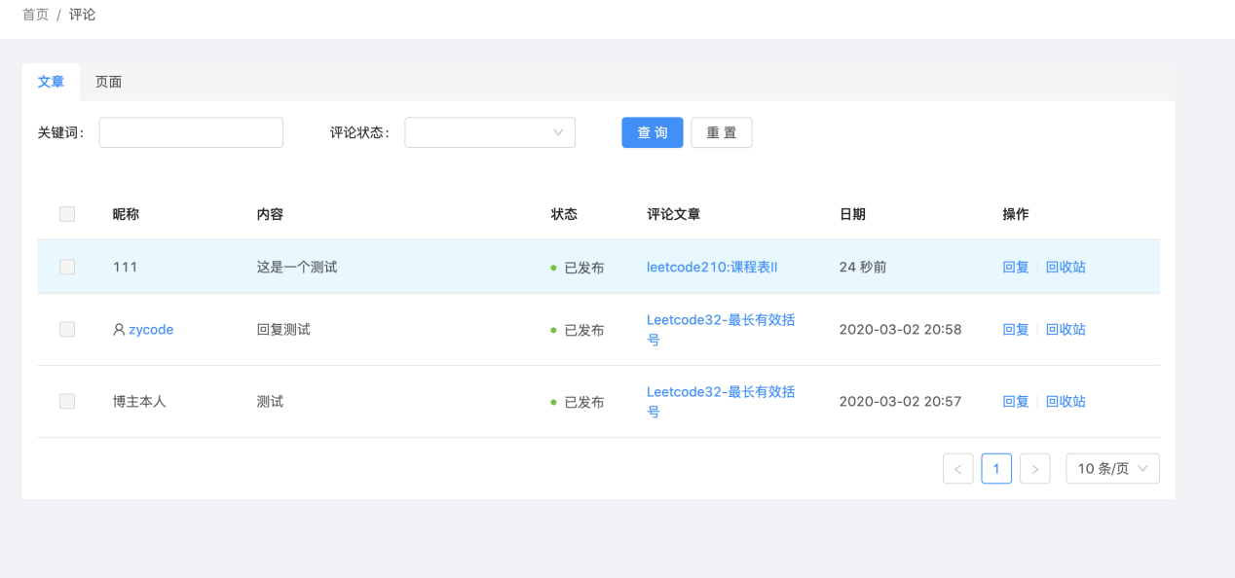
查询按钮：进行关键字的查询
重置：回到按照时间顺序排列的评论
复选框：进行多选操作。
右边的操作按钮：进行对评论的回复和删除或者还原的操作；
右下角分页：进行页数的跳转以及每页显示评论数的调整。

7.7.2后台界面
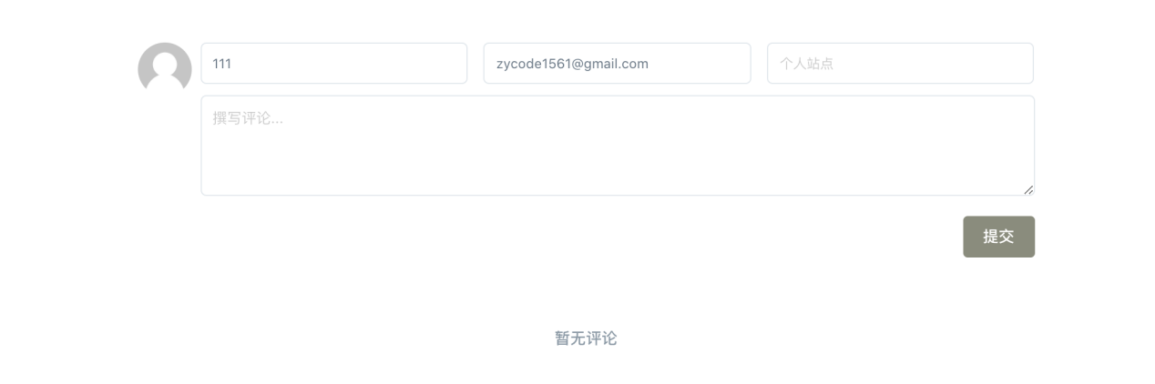
文本框：按照提示输入信息
提交按钮：提交输入的信息

8接口设计

8.1 用户接口
本软件名为halo，是一款博客。本系统是一个基于java的系统，用户可以注册自己的账号，在系统上展示自己的博客，也可以评论其他人的博客。按功能我们将软件分为，基础功能模块，博客功能模块和其他功能模块，每个版块下各有多个功能点。每个功能点都能完成相应的操作，并配以一定程度的说明。用户可以在登录后发表博客，更换主题，自定义主题，后台管理，评论等等。

8.2 外部接口
类别 | 方向 | 名称 | 描述
硬件接口 | 输入 | 鼠标键盘 | 用户通过鼠标键盘进入网站，操作网站的数据展示。
软件接口 | 输入 | H2数据库 | 前端界面获取数据库中的数据。
软件接口 | 输出 | H2数据库 | 数据库存储用户发布的博客或自定义的主题等

8.3 内部接口
本系统分为三大模块，分别为前端界面模块，后端Web服务模块和数据处理模块。模块由面向对象语言设计类，类实现封装，模块和模块之间信息交流借助数据库I/O等方式。
模块一 | 模块二 | 信息交互方式
前端界面模块 | 后端Web服务模块 | gradle封装
后端Web服务模块 | 后端数据处理模块 | h2数据库

